**Спецификация**

**промежуточной итоговой аттестации по технологии**

**для учащихся 2-х классов**

**1. Назначение промежуточной аттестации**

Промежуточная аттестация проводится с целью определения уровня освоения обучающимися 2-ого класса предметного содержания курса «Технология» в соответствии с требованиями Федерального государственного образовательного стандарта.

**2. Сроки проведения:** апрель 2023года.

**3. Форма промежуточной аттестации:** творческая работа.

**4. Условия проведения диагностической работы, включая**

**дополнительные материалы и оборудование:** на выполнение творческой работы отводится 45 минут. Это время включает предварительный инструктаж учителя, самостоятельное выполнение творческой работы по заданному алгоритму, оформление выставки работ для аттестации.

**5. Характеристика работы:** готовое изделие «***Крокодил***».

**6. Система оценивания результатов выполнения отдельных заданий и работы в целом**

* овладение технологическими приёмами ручной обработки материалов;
* творческое решение несложных конструкторских, художественно- конструкторских (дизайнерских), технологических задач.

Из всех этих компонентов складывается общая оценка работы обучающегося.

**Оценка выполнения практических работ**

**Оценка «5»**

* тщательно спланирован труд и рационально организовано рабочее место;
* правильно выполнялись приемы труда, самостоятельно и творчески выполнялась работа;
* изделие изготовлено с учетом установленных требований;
* полностью соблюдались правила техники безопасности.

**Оценка «4»**

* допущены незначительные недостатки в планировании труда и организации рабочего места;
* в основном правильно выполняются приемы труда;
* работа выполнялась самостоятельно;
* норма времени выполнена или недовыполнена 10-15 %;
* изделие изготовлено с незначительными отклонениями;
* полностью соблюдались правила техники безопасности.

**Оценка «3»**

* имеют место недостатки в планировании труда и организации рабочего места;
* отдельные приемы труда выполнялись неправильно;
* самостоятельность в работе была низкой;
* норма времени недовыполнена на 15-20 %;
* изделие изготовлено с нарушением отдельных требований;
* не полностью соблюдались правила техники безопасности.

**Оценка «2»**

* имеют место существенные недостатки в планировании труда и организации рабочего места;
* неправильно выполнялись многие приемы труда;
* самостоятельность в работе почти отсутствовала;
* норма времени недовыполнена на 20-30 %;
* изделие изготовлено со значительными нарушениями требований;
* не соблюдались многие правила техники безопасности.

**Промежуточная аттестация по технологии**

**для учащихся 2-х классов**

**Тема: Аппликация с помощью геометрических фигур (овалы, полуовалы, треугольники)**. ***Аппликация «Крокодил»***

**Цель:** Проверить уровень знаний и навыков, полученных за год.

**Оборудование:** цветная бумага, цветной картон, ножницы, клей-карандаш, простой карандаш, линейка, шаблон овала

**Ход работы:**

1) Подготовить рабочее место

2) Рассмотреть образец (на экране)

3) Подобрать картон для фона работы

4) Соответственно образцу приготовить цветную бумагу

5) Из каких геометрических фигур состоит крокодил?

6) Какие фигуры будем обводить по шаблону, а какие чертить и вырезать самостоятельно?

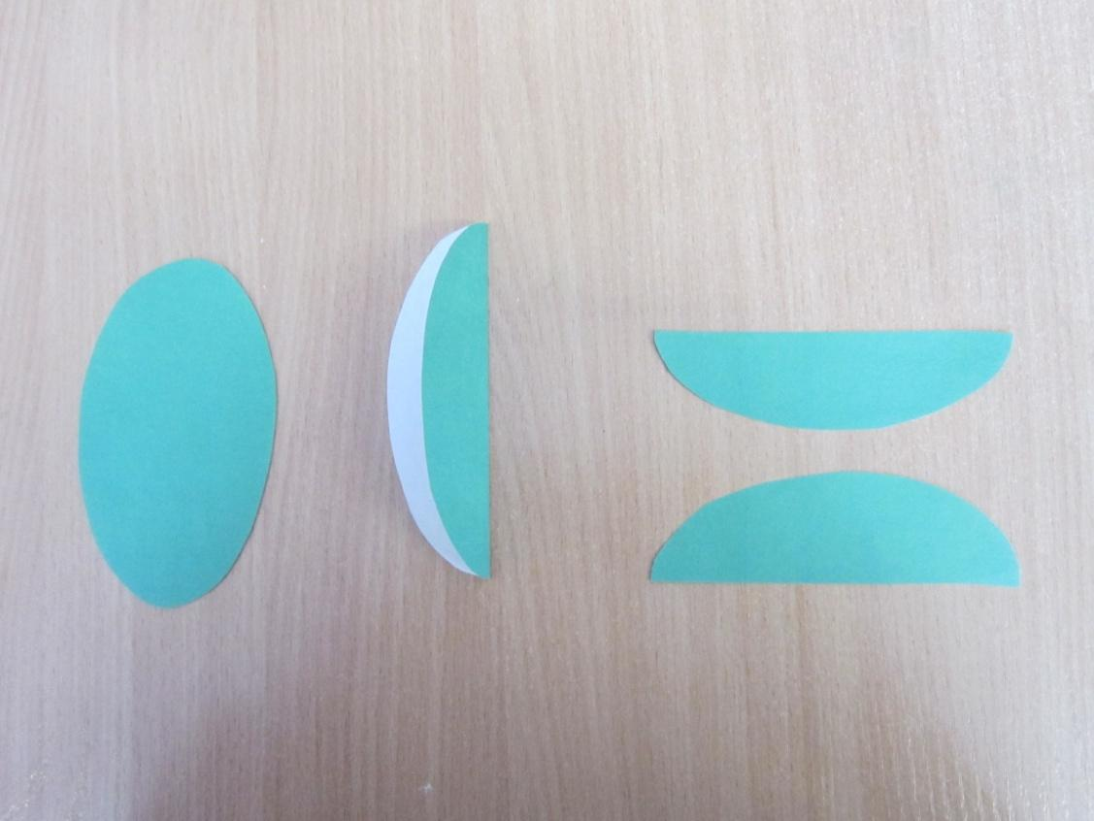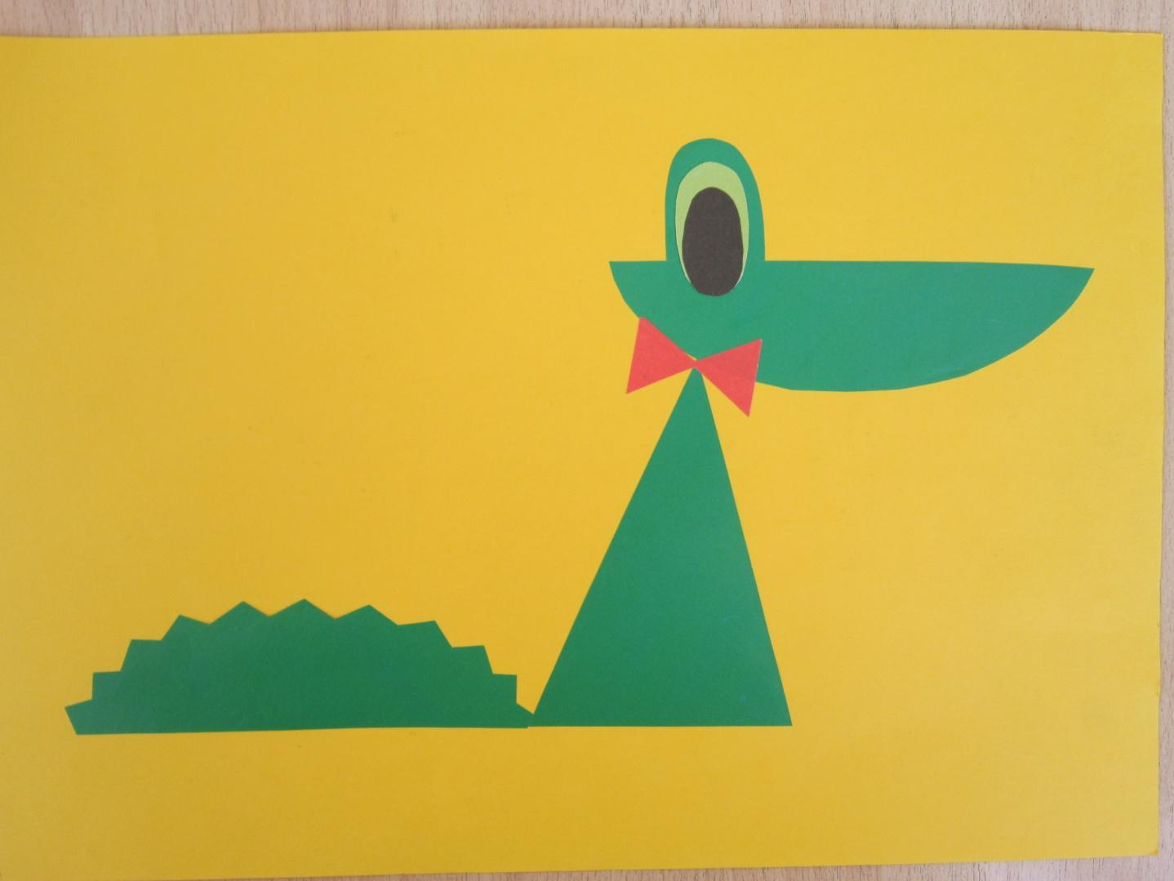

7) Обведи и вырежи 1 овал зеленого цвета и разрежь его пополам вдоль

8) Самостоятельно определи размер и начерти треугольник для туловища крокодила

9) Один полуовал для головы, второй – для хвоста (вырежи зубчики на нем)

10) Расположи на своем фоне-картоне и наклей

11) Добавь недостающие детали по образцу

12) Сдай работу и убери рабочее место

